|  |  |  |  |
| --- | --- | --- | --- |
| Código: **XX.RD.I.01**  Título: **Instalador Servicio e-Flow – Guía de Usuario** | | | |
| Versión: 0.99 | Fecha: 2023-06-20 | Ámbito: Público | Aprobó: -------------- |

**Índice**

1. Objetivos.................................................................................................................................. 2

2. Versionado…….......................................................................................................................... 2

3. Condiciones.............................................................................................................................. 2

4. Descripción .............................................................................................................................. 2

5. Consideraciones ………………………………………………………………………………………….……………………… 4

**1.Objetivos**

Este Documento tiene como objetivo, servir como guía para y referencia a la hora de su uso.

**2. Versionado**

**V 0.1-** Primera versión funcional

**V 0.5-** Se agrego un entry(caja de texto), para que el usuario pueda especificar el nombre del servicio a instalar

**V 0.8-** Se actualizo la interfaz grafico

**V 0.9**

- El programa es capaz de capturar eventos cuando no se crea un servicio

- Se agrego capacidad anti key sensitive

- Se agrego la opción de tipo de inicio, para que el usuario determine si al instalar un servicio quiere que este sea manual o automatico

**V 0.91**

* Se agrego un segundo frame2, que permite la creación de aplicaciones
* Contiene botón buscar, que examina y busca la carpeta a la cual hará referencia la aplicación
* Se agrego una caja de texto, para que el usuario ingrese el nombre de la aplicación
* Se agrego una etiqueta para que el usuario sepa que dirección escogió

-Se agrego más logging, para registrar aún más errores

**V 0.95**

**-** Depuración de la aplicación

-Mantenimiento

**V 0.98**

-Permite instalar udls

**V 0.98.1**

-Se agrego un menú configuracion, donde te permite modificar los colores de los distintos frames

**V 0.98.5**

-Se agrego un nuevo modulo que te permite modificar los puertos de e-Flow

-Se agrego el color purpura y amarillo

**V 0.98.9**

-Se agrego un nuevo modulo que te permite configuración básica de citas

-Se agrego el color rosado y crema

V 0.99

-Se agrego un menu principal

-Se agrego un menú secundario

-Se agrego un modulo que te permite modificar NME

-Se agrego un modulo que te permite modificar NCache

-Permite crear sitios en el iis, se agregó la función crearSite en el iis

-Se agrego un modulo que te permite encriptar archivo bajo el algoritmo cesar

-Se agrego un controlador de versiones

2.1. Explicación de versionado

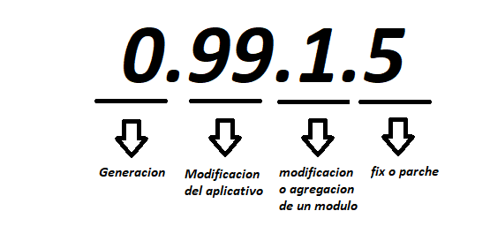

**Generación:** Hace referencia, a un cambio de estado de la aplicación,

* 0-Significa aun en desarrollo
* 1-Significa versión beta, esta
* 2-Significa versión Alpha, esta versión llegara cuando la beta lleve 3 meses funcionando sin ningún contratiempo
* 3-Significa versión Estable, esta versión llegara cuando la Alpha lleve 1 año funcionando sin ningún contratiempo
* 4-Significa versión Estándar, esta versión llegara cuando la Estable lleve 2 años funcionando sin ningún contratiempo

**Modificación del aplicativo:** esto es cuando, el aplicativo sufre un cambio a nivel general que afecta casi todos los módulos de manera explícita e implícitamente.

**Modificación o agregación de modulo:** como su nombre lo indica, esto es cuando solo se agrega o modifica un módulo en específico.

**Fix o parche:** es una solución rápida a un error.

**3. Condiciones**

- Ejecutar el aplicativo en modo administrador

**4. Descripción**

A continuación, se detallarán los archivos que contienen este proyecto y sus métodos, en el mismo orden en el que aparecen los métodos son el mismo orden que aparece en los módulos.

**Main.py**, es el modula principal y es quien inicializa la aplicación.

* **Body:** en el cuerpo de la variable, se crea la interfaz gráfica y se le agrega los componentes a utilizar
* **loadColor**, esta se encarga de cargar los colores de los frame
* ValidateDirectory, se encarga de validar si un directorio existe o no existe.
* **validate_entry**, esto me valida que el usuario no ingrese mas de 3 digitos en el puertos
* **Examine:** esta función es ejecutada al hacer click, se encarga de examinar el archivo, una vez este es examinado, se válida para asegurar que lo que esta seleccionando sea un servicio de e-Flow.
* **Sel,** esta funcion Se utiliza para establecer el inicio del servicio instalado, si es automático o manual, en caso de ser automático debe decir auto y si es manual demand
* Examine, A diferencia de examineDirectory, esta función examinara un archivo en especifico
* **ExamineDirectory,** Esta función fue creada para que el usuario examine y seleccione el directorio deseado.
* **executeScript:** Una vez que todos los servicios son ejecutados, este se encargara de ejecutar los scripts, en caso de no haber sido examinado ningún archivo este no se ejecutara y alertara al usuario, indicado que debe seleccionar un servicio.
* **Sel:** establece el valor de start, al seleccionar la opción del radiobutton
* **createAplication**, Esta se encarga de crear la aplicación.
* **createSite**, Esta se encarga de crear el site..
* **ModifyAppointment,** esta se encarga de validar de validar los parámetros de la ruta y también de los textbox(servidor de citas, servidor de e-Flow, sitio de citas y sito de e-Flow)
* **ModifyNCache,** esta se encarga de validar de validar los parámetros de la ruta y también de los textbox(servidor de e-Flow, nombre de NCache y sito de e-Flow)
* **ModifyNME,** esta se encarga de validar de validar los parámetros de la ruta y también de los textbox(servidor de e-Flow, sitio del api de e-Flow y sito de e-Flow)
* **modifyPort,** esta función se encarga de tomar los parámetros (path y el puerto) y validarlos, una vez validarlo se ejecutara changePort
* **modifyUDL,** Esta se encarga de validar que los campos no estén vacíos
* **new_Archive, Esta función se creo solo esteticamente.**
* **saveDataConfiguration,** Esta se encarga de obtener los campos que interactuaran con la base de datos

**Script.py,** es el módulo que se encarga de correr los scripts

* **installService:** Esta función se encarga de la instalación de los servicios, recibe como parámetro el name y la ruta donde se encuentra el servicio, esto con el fin de estar estableciendo el nombre del servicio y la ruta del servicio que se instalara.
* **validateExistService:** Valida si el servicio existe o no, utilizando la librería until

**Validador.py,** es el módulo que se encarga de validar que el archivo seleccionado sea un servicio de e-Flow

* **validateService:** se encarga de validar que los servicios examinados sean los correctos.

**IIS.py,** este modulo se encarga de crear la aplicación en el iis

* **createAplication,** Esta se encarga de recibir como parámetro el nombre y la ruta de la aplicación del módulo Main, y crea la aplicación.
* **createSite,** Esta se encarga de recibir como parámetro el nombre, el puerto y la ruta de la aplicación del módulo Main, y crea el site.
* **validateDirectory,** este método valida si la aplicación se creó, si el directorio con el nombre de la aplicación existe significa que se creó satisfactoriamente.

**funcionesAuxiliares.py,** Este se encarga de contener funciones auxiliares que ayudara a los demás modulo a ser más eficiente

* **showFrame,** recibe como parámetro dos módulos, donde este desaparecerá el primer frame y hará que aparezca el segundo frame, siendo asi como se intercambian los frames.
* **Show_Configuration,** este se encargará de abrir la configuracion
* **fixWord,** A leer datos de la base de datos estos vienen asi ('Azul'), esta función se encarga de eliminar los paréntesis y la comilla para dejar solo la palabra Azul.
* **replaceCadena,** esta se encarga de reemplazar cadena de un archivo, esta recibe la ruta del archivo, el patron que se buscara en el archivo y el service, que es la línea por la cual se cambiara la cadena

**UDL.py,** este módulo se encarga de crear la aplicación en el iis

* **manageUDL,** Esta se encarga de recibir como parámetro el nombre del servidor y la base de datos y crearlos
* **createsUDL,** este se encarga de crear los udls

**db.py,** este modulo es el encargado de realizar el CRUD(crear registro, leer datos, actualizar y eliminar registros), de la base de datos

* **getColor,** este se encarga de obtener el código del color que tiene el frame en la tabla estadoColor
* **getIdColor,** este se encarga de obtener el id del color en la tabla color
* **getColors,** este se encarga de obtener todos los colores, para que el usuario pueda seleccionar que color requiere
* **setColor,** esta se encarga de establecer el color del frame
* **setConfiguration**, esta se encarga de guardar la configuracion del usuario

PortService.py

* **changePort,** Esta función se encargará de cambiar los puertos en las diversas rutas.
* **validatePort,** Esta función se encargará de validar que el puerto tenga un máximo de 3 caracteres.
* **replacePort,** Esta función se encarga de reemplazar el puerto, a diferencia de changePort, esta hace el cambio íntegro del puerto.

configuracionCitas.py

configurarCitas, Esta función se encarga de recibir como parámetro desde la capa de vista, la ruta del aplicativo, el servidor, el sitio de citas, el sitio de e-Flow y la cola de mensajeria, esto con el fin de modificar los archivos con la función replaceCadena

**Code.py**

**Code,** se encargar de encriptar el texto

**Decode,** se encargar de desencriptar el texto

**CodeSystem,** se encarga de encriptar el archivo de información del sistema

**DecodeSystem,** se encarga de desencriptar el archivo de información del sistema

**ReadValueSystem,** se encarga de leer el valor del system.

**NCache.py**

**ConfigurarNCache,** Esta función se encarga de recibir como parámetro, el servidor de e-Flow, el nombre del cache y por ultimo la ruta, para reemplazarlo en las rutas correspondientes.

**NME.py,**

**ConfigurarNME,** Esta función se encarga de recibir como parámetro, el servidor de e-Flow, el nombre del cache y por último la ruta, para reemplazarlo en las rutas correspondientes.

**Herramientas externas que utiliza son**

* **Re,** analiza expresiones regulares
* **Tkinter,** crea la interfaz grafica
* **MessageBox,** se encarga de producir los mensajes de alerta
* **Filedialog.** Es lo que permite al sistema examinar archivos.
* **Until.** Es el manejador de servicio
* **Subprocess,** me permite interactuar con Powershell
* **Datetime**, para saber la fecha actual en el sistema.
* **win32com.client,** Interactúa con las conexionesde los archivos .udl
* **sqlite3,** esta se usa para poder crear la conexión a la base de datos

**5.Consideraciones Generales**

**-**El ejecutable debe estar junto a la base de datos configuracion.db, carpeta img y la carpeta Logs, en caso contrario no funcionara

Abajo una imagen con todo el contenido.

**6.Diseños**

**6.1.Diseño UML**

**6.2.Diseño de base de datos**

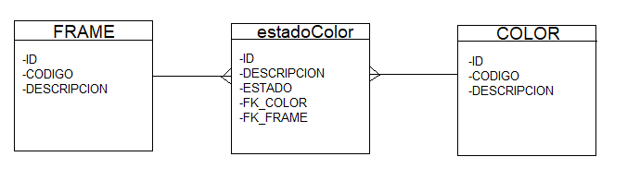

**7. Manual de uso del usuario**

**7.1. Menú Principal**

**7.1.1.Menu e-Flow**

**7.1.1.Menu Citas**

**7.1.1.Menu Encuesta**

**7.2. Instalador de servicios únicos**

Ingresar nombre del servicio con el que desea instalarlo, ya por predeterminado tiene uno, en nuestro caso lo cambiaremos a prueba servicio

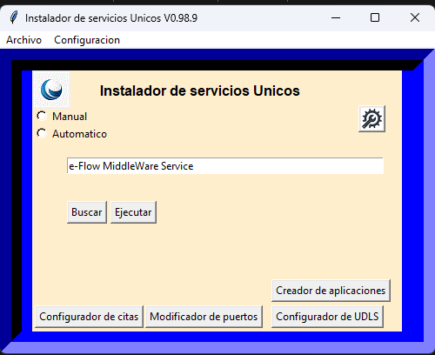

Una vez renombrado el servicio, buscar el servicio en la ruta del aplicativo, ej: ..\Middleware\STE\bin\Sidesys.Services.ApplicationService.exe"

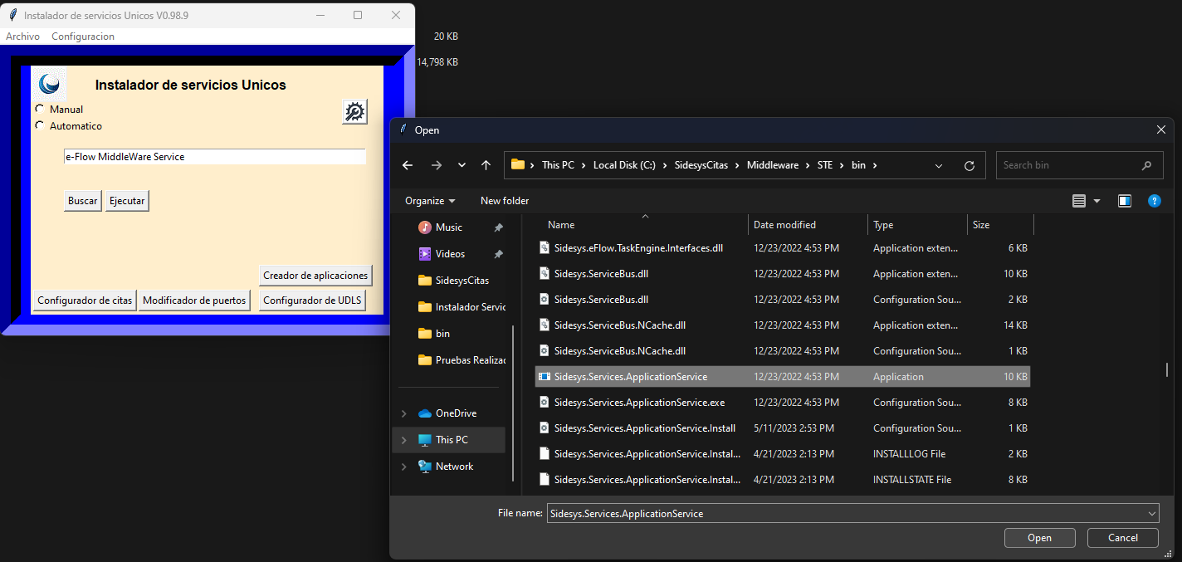

Si se selecciono de manera correcta, debe aparecer la ruta abajo, siempre recordar antes de ejecutar la instalación del servicio, deben seleccionar si quieren que el arranque sea manual o automático, en este caso será automático

Si el servicio se instalo correctamente, tiene que aparecer el siguiente mensaje

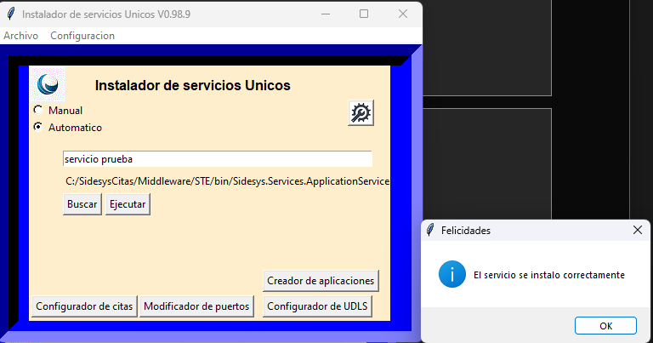

Comprobamos que nuestro servicio se instalo de manera correcta, recordando que deben hacer las configuraciones que realizaban normalmente

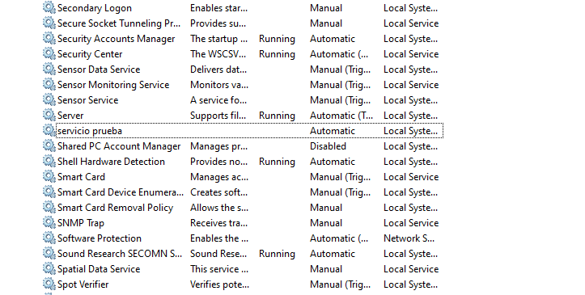

Configurar el recovery del servicio creado.

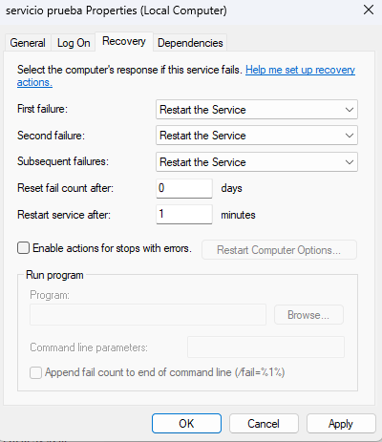

Para asegurarse que todo funciona correctamente, comprueben la rute e inicien el servicio

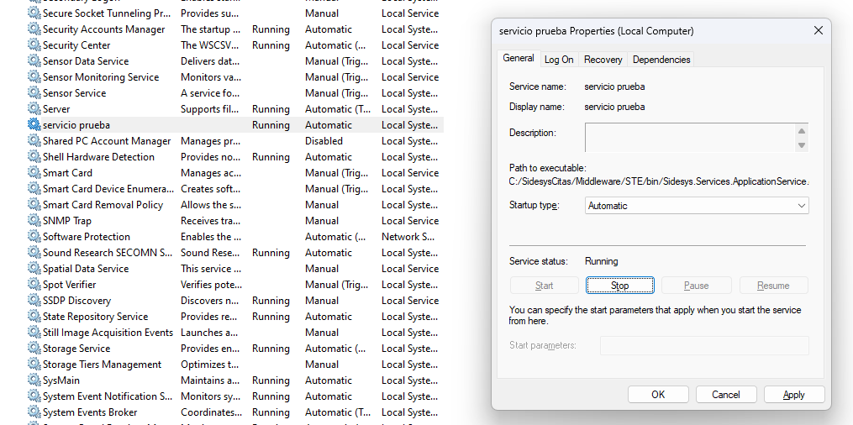

**7.3. Creador de aplicaciones**

El segundo modulo, se encarga de crear la aplicación en el IIS.

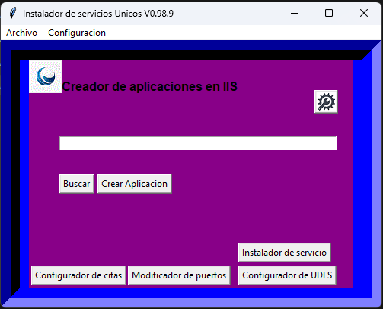

Lo primero seria ingresar el nombre de la aplicación a crear, en este caso seria “Site-prueba-STE” como se ve a continuación

Buscamos la ruta a la cual hará referencia nuestra aplicación creada.

Si la ruta se agrega de manera correcta, tiene que aparecer de esta manera

A continuación, tendrá que aparecer la aplicación en el IIS, siempre recordando que deben realizar las configuraciones que normalmente hacían en el IIS

**7.4.Configurador de udls**

**Seleccionamos la ruta donde se encuentra los udls a configurar.**

A continuacion, ingresamos el servidor y el nombre de la base de datos, esto lo que hará será modificar los 4 udls si es para e-Flow, en caso de seleccionar la ruta de cita o encuesta modificara los dos udls, poniendo los usuarios por predeterminado al igual que su contraseña que serian

Usuario: SOF Password: SOF

Usuario: usr_STE Password: usr_STE

Usuario: usr_SSP Password: usr_SSP

**Le damos modificar, y el cambio sería el siguiente, de manera automática el modifica los 4 udls en secuencia.**

**7.5. Modificador de puertos**

Este modulo se encarga de modificar los puertos de e-Flow, este modificara los primeros 3 dígitos del puesto, ajustándose así a la estandarización de los entornos en el servidor de nosotros, antes de realizar cualquier cambio recomendamos realizar un backup del aplicativo

Esto funciona tanto para versiones de e-Flow superiores a 3.3.2 incluyendo la versión mas actual que es la 4.1.3

**Seleccionamos la ruta del aplicativo, la ruta que seleccionemos, tiene que ser justamente la raíz del aplicativo**

Introducimos el puerto que se desea modificar y le damos a modificar puertos

Al finalizar tiene que salir esta ventana indicando que los puertos se han modificado de manera correcta.

Para confirmar si este se modificó correctamente, podemos ir a los logs de aplicativo instalador de servicios

Se lee de la siguiente manera

-Puerto anterior

-Puerto por el cual se reemplazo

-Ruta del archivo en que se realizó la modificación

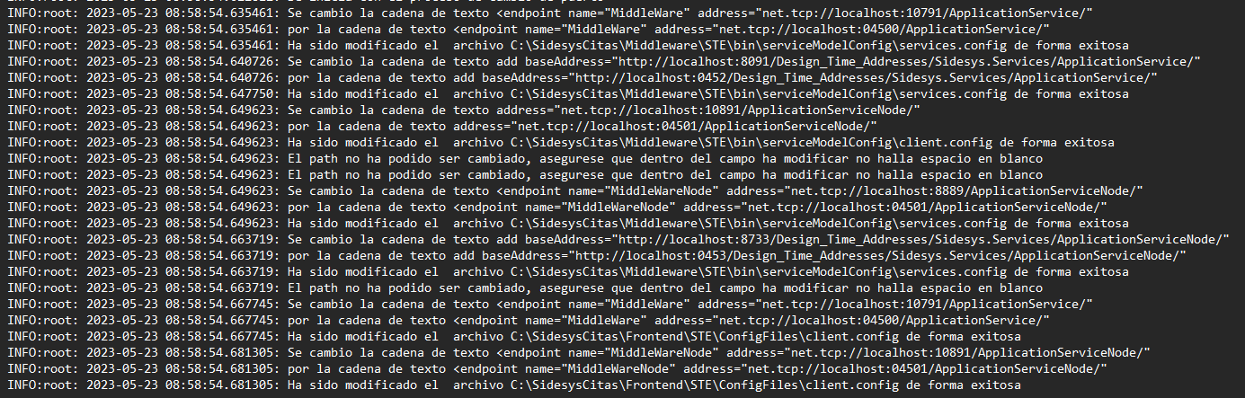

**7.6. Configurador de citas**

Este modulo se encargará de la configuración básica de citas para que este pueda funcionar, es recomendable realizar un backup antes de iniciar con este procedimiento, tanto de la carpeta Frontend y Middleware.

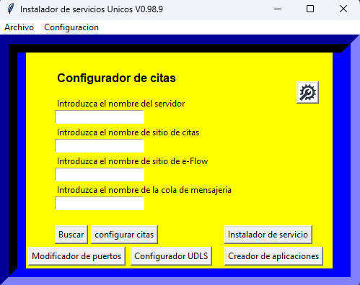

Lo primero es seleccionar la ruta, esta debe encontrarse en la raíz de la aplicacion

Una vez seleccionada, esta debe aparecer en la pantalla, una vez realizado esto, debe de introducir el servidor que se encuentra citas, el sitio de cita debe de ser el que haga referencia a la administración, el sitio de e-Flow y para terminar la cola de mensajeria

Recordando que la cola de mensajeria debe ser creada y darle los permisos en la administración de la computadora

Para comenzar a configurar cita, se le deberá dar configurarCitas, si todo salió bien debe salir este mensaje.

Pueden validar en los logs, los archivos modificados.

**7.6.1 Consideracion de citas**

Si el setting.json posee esta estructura, la original en el lado izquierdo y después de modificar en el lado derecha.

Se deberá copiar del original, la parte faltante, para el que ya se encuentra correctamente modificado, esto para que citas este completo y pueda funcionar correctamente

**7.7. Creación del site**

Esta función se encarga de crear un sitio web en el iis, esto recibirá dos parámetros, el nombre del site y por qué puerto se estará creando, una vez llenado esto campos, buscaremos la ruta a la cual hará referencia.

Una vez los datos completados, dar a crear site, y debe crearse automáticamente.

**7.8. Modificador de NCache**

Este módulo, recibe como parámetro el servidor donde se encuentra NCache y el nombre del cache, la ruta debe ser la raíz del aplicativo, como se ve en la segunda imagen.

Una vez introducidos los cambios, y dar a modificar NCache, deberá aparecer esta pantalla.

**Para certificar que los cambios fueron realizados correctamente, véase los LOGS.**

**7.9. Modificador de NME**

**Esta función se encargará de recibir tres parámetros, el servidor donde se encuentra instalado e-Flow y Emission.API, la aplicación de e-Flow y la Aplicación del Emission Api.**

**La ruta que Seleccione, debe ser la raíz del aplicativo.**

**Con todos los datos listo, se le da a modificar NME, Y para comprobar si los datos se realizaron de manera correcta, valide los logs, ahí le dirá los campos modificados.**

